Branch-and-bound Programming Assignment #4

1. Write a branch-and-bound algorithm for the problem of scheduling with

deadlines discussed in Section 4.3.2.

1. Develop a Java Program to implement your branch-and-bound algorithm.
2. Given an example with at least 10 jobs to show your program working properly.

請繳交Java source code 和一份說明文件。The document must contain your algorithm and screenshots for running the example described in step 3。

無說明文件，以零分計算此作業。

**介紹**

branch and bound(分支定界)目標是找出滿足條件的一個解，所謂分支就是採用廣度優先的策略，以Queue佇列方式下去實作，在每個節點中拋棄不滿足條件的節點，故不繼續擴展該節點以下的子樹。以下會以 branch and bound 並使用最佳優先搜尋(Best-First Search)來實作 scheduling with deadlines 排程的問題。

**建立scheduling類別**

為了資料方便處理這邊建立一個scheduling的類別專門放置每一個工作內容的利益和截止時間。該列別建立三個變數分別為字串型態的工作名稱(job)，以及兩個整數型態的變數分別為利益(proft)與截止時間(deadline)。最後在建立建構子來初始化每個變數值。

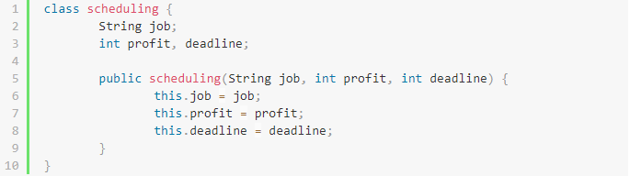

**main()函式**

在主函式中主要目地是讀取使用者所輸入的測試資料首先要輸入整數N代表以下會有N個工作。接下來會要求使用者輸入N筆工作資料分別為(job name、profit、deadline)。  
 下圖程式第二行建立一個自定義 scheduling 型態的 LinkedList 取名為 list 專門來儲存所有的工作項目與內容。第三行建立一個整數型態的陣列 solution[] 專門來儲存最佳解的工作順序。第四行有多個整數變數第一個 N 為工作數量。第二個 maxProfit 為所有工作序列中最大的利益值，並將它初始值為最小值。  
 程式第十五行進入Scheduling() 函式使用branch and bound 並使用最佳優先搜尋(Best-First Search) 來尋找最佳工作排程以及計算最大利益。  
最後並印出結果第一行為滿足條件的最大利益，第二行為該最大利益的一組解(工作序列)。

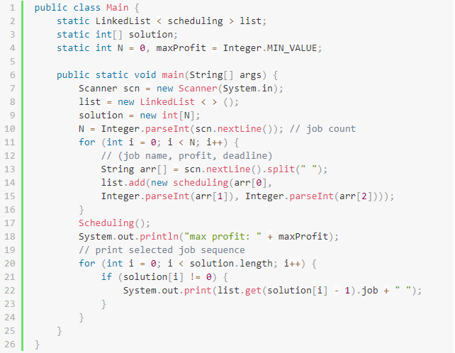

**Scheduling()函式**

此函式是使用最佳優先搜尋法來做排程運算，首先建立 cost 變數來計算目前的成本，建立 bound 計算所有未被指派工作的profit加總，以及建立變數 upperBound 來決定目前最大的 bound 值，profit變數是儲存每一次排程組合的利益值，arr[] 陣列是儲存每次工作排程的順序，checked[]陣列是紀錄目前某個工作是否已進入排程中1代表有排入工作，反之0尚未排入工作序列中。  
 此演算法是利用 Queue 佇列實作，採先進先出觀念(FIFO)，再搭配細部修改變成最佳搜尋演算法實例，程式第七行採用 while 迴圈並判斷目前佇列中是否還有數值，直到佇列為空則跳出迴圈。程式第八行使用 poll() 方法用來取出佇列前端物件。第十一至十五行將所有變數初始化且歸零，二十至三十行計算profit加總並檢查是否可以執行此工作，若可以執行則將工作排成放入arr[] 陣列中儲存並將此工作的利益加到變數 profit 中，最後在 checked[] 陣列中標註1代表此工作已被排定。程式碼三十二至三十五是比較取得目前最大的 profit 並記錄下來。程式碼三十六至四十五行是分別計算 cost(成本)，計算方式為目前被指派工作之前尚未被指派工作的 profit 加總；而 upper 計算方式為除了自己和已被排定的工作之外將所有未被指派工作的 profit 加總。第四十七行是判斷成本是否大於最大上限，若大於則剪枝(branch)故不做後半部子樹走訪，反之繼續走訪子節點故將放入佇列中等待走訪。程式碼五十至五十二行是判斷目前最大的 bound 值，若找到則放入 upperBound 中取代代表目前節點中的最大上限值作為後面判斷的依據。

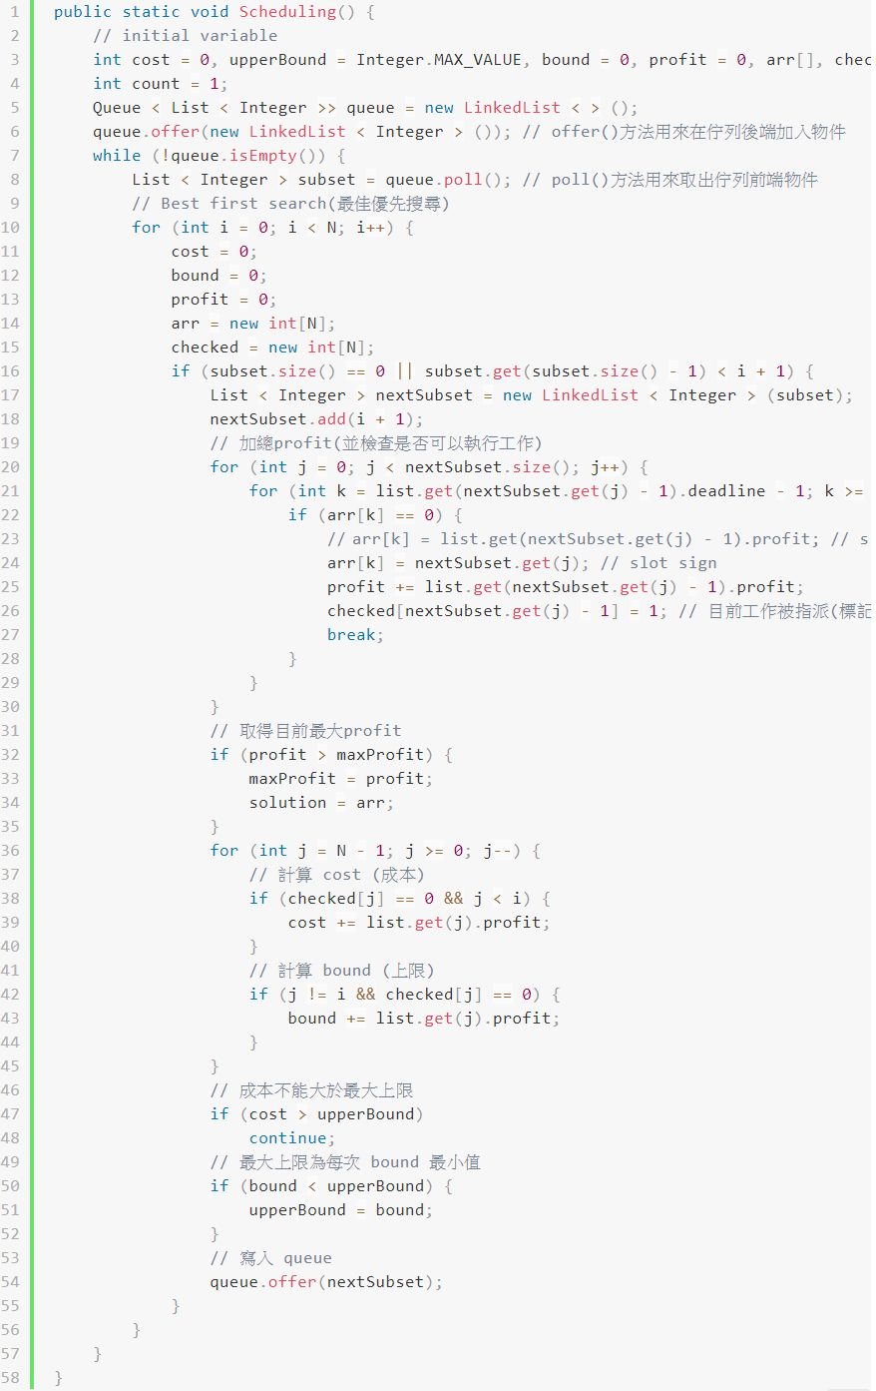

**執行與測試**

**輸入說明:**  
第一行為工作數量N，接下來會等待輸入N筆工作資料分別為 (job name、profit、deadline)。  
**輸出說明:**  
第一行為滿足條件的最大利益，第二行為該最大利益的一組解(工作序列)。

* **測試一**  
  總共十個工作

測資:

10

J8 30 1

J1 60 5

J10 20 3

J3 52 5

J4 50 4

J2 55 4

J9 25 1

J6 40 2

J7 33 4

J5 45 2

45+55+50+52+60=262

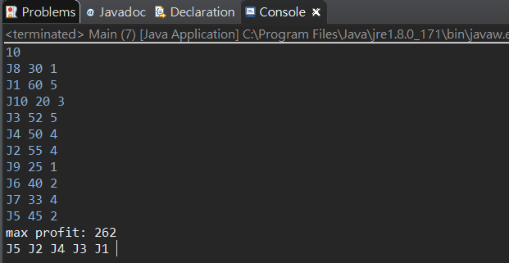

* **測試二**

測資:

5

J2 15 2

J3 10 1

J5 1 3

J4 5 3

J1 20 2

20+15+5=40

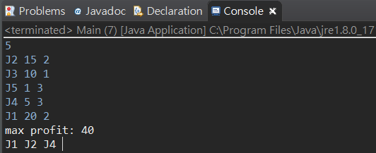

* **測試三**

測資:

4

J1 5 1

J2 10 3

J3 6 2

J4 3 1

5+6+10=21

